 | NGỌC LỢI DIGITAL  KỸ SƯ GIẢI PHÁP SỐ TOÀN DIỆN CHO DOANH NGHIỆP  • Hotline / Zalo: 0388.810.316 · Website: https://ngocloi.io.vn/  • Email: loinguyen120299@gmail.com · Ninh Kiều, Cần Thơ  • Kỹ sư phụ trách: Nguyễn Ngọc Lợi (Đại học Cần Thơ) | BẢNG BÁO GIÁ CHÍNH THỨC  Số: BG-2026/NL-SEO  Ngày lập: 06/10/2026  Hiệu lực: 30 ngày

BẢNG BÁO GIÁ & ĐẶC TẢ KỸ THUẬT DỊCH VỤ
DỊCH VỤ QUẢN TRỊ WEBSITE & VIẾT BÀI CHUẨN SEO
Kính gửi: Quý Khách Hàng / Quý Doanh Nghiệp & Đối Tác Kinh Doanh
Giải pháp chăm sóc website toàn diện, viết bài chuẩn SEO Semantic Entity độc quyền giúp website tăng trưởng thứ hạng bền vững trên Google, duy trì bảo mật cao và vận hành ổn định 24/7.
✦ BẢNG BÁO GIÁ CHI TIẾT & ĐẶC TẢ TÍNH NĂNG KỸ THUẬT
STT | Gói Dịch Vụ | Hạng Mục Quản Trị & Nội Dung Cam Kết | Chu Kỳ | Đơn Giá Trọn Gói
1 | Gói Cơ Bản  (Duy Trì & Bảo Mật) | • Kiểm tra & giám sát uptime máy chủ 24/7, phát hiện và khắc phục sự cố tức thì.  • Sao lưu (Backup) toàn bộ mã nguồn và dữ liệu hàng tuần định kỳ lên Cloud an toàn.  • Cập nhật các bản vá bảo mật, dọn dẹp mã độc, tối ưu cơ sở dữ liệu định kỳ.  • Viết & đăng tải 04 bài viết chuẩn SEO/tháng (nội dung chuẩn ngành, hình ảnh đẹp).  • Hỗ trợ chỉnh sửa thông tin, banner, số điện thoại, địa chỉ theo yêu cầu. | Theo tháng | 1.800.000 đ/tháng
2 | Gói Tăng Trưởng  (Đẩy Top & Traffic) | • Bao gồm toàn bộ quyền lợi của Gói Cơ Bản.  • Viết & xuất bản 10 bài viết chuẩn SEO chuyên sâu/tháng (nghiên cứu từ khóa mục tiêu).  • Thiết kế hình ảnh độc quyền cho từng bài viết, chèn Watermark logo thương hiệu.  • Tối ưu Onpage SEO: Tiêu đề, Thẻ Heading, Meta description, Alt ảnh, Internal link.  • Tối ưu tốc độ tải trang, khai báo bài viết mới lên Google Search Console để index nhanh.  • Gửi báo cáo phân tích thứ hạng từ khóa và lượng truy cập vào cuối mỗi tháng. | Theo tháng | 3.500.000 đ/tháng
3 | Gói Bứt Phá  (Chiến Lược Entity VIP) | • Bao gồm toàn bộ quyền lợi của Gói Tăng Trưởng.  • Viết & xuất bản 20 bài viết chuẩn SEO chất lượng cao/tháng (chuyên gia phân tích).  • Xây dựng cấu trúc Topic Cluster & Semantic Entity tăng thẩm quyền website (Topical Authority).  • Tối ưu tỷ lệ chuyển đổi CRO: Bổ sung Call-To-Action (CTA), form thu hút khách hàng.  • Quản trị & đồng bộ thông tin Google Business Profile (Google Maps) tăng SEO địa phương.  • Kỹ sư trực tiếp họp chiến lược và báo cáo tăng trưởng từ khóa chi tiết hàng tháng. | Theo tháng | 5.500.000 đ/tháng

✦ QUY TRÌNH TRIỂN KHAI 4 BƯỚC CHUẨN KỸ THUẬT
BƯỚC 1: KHẢO SÁT  Tiếp nhận nhu cầu, phân tích bài toán kinh doanh và đề xuất kiến trúc tối ưu (Trong 2h). | BƯỚC 2: THIẾT KẾ  Lên bản thảo UI/UX & đặc tả kỹ thuật, thống nhất phương án với khách hàng (1-2 ngày). | BƯỚC 3: LẬP TRÌNH  Triển khai mã nguồn sạch, tối ưu chuẩn SEO, bảo mật đa lớp & kiểm thử toàn diện. | BƯỚC 4: BÀN GIAO  Bàn giao 100% mã nguồn, phân quyền Super Admin, hướng dẫn vận hành & kích hoạt bảo hành trọn đời.

📌 NGUYÊN TẮC MINH BẠCH VỀ CHI PHÍ & TÀI NGUYÊN:
• Toàn bộ bài viết cam kết tự viết độc quyền 100%, không sao chép (Duplicate Content 0%), hình ảnh chuẩn kích thước và bản quyền.
• Khách hàng ký hợp đồng 6 tháng giảm ngay 10%; ký hợp đồng 12 tháng tặng thêm 01 tháng sử dụng miễn phí.
✦ CHÍNH SÁCH CAM KẾT VÀNG & QUYỀN LỢI KHÁCH HÀNG
• 1. Trực tiếp thực hiện: Kỹ sư Nguyễn Ngọc Lợi (ĐH Cần Thơ) trực tiếp phân tích, lập trình và chuyển giao, không qua trung gian môi giới hay thuê ngoài.
• 2. Bàn giao 100% tài nguyên: Khách hàng sở hữu toàn quyền quản trị cao nhất (Super Admin), tài khoản máy chủ, mã nguồn sạch và cơ sở dữ liệu khi hoàn tất.
• 3. Bảo hành kỹ thuật trọn đời: Hỗ trợ khắc phục sự cố mã nguồn trọn đời dự án, hỗ trợ kỹ thuật nhanh chóng 24/7 trong vòng 15 phút.
• 4. Minh bạch tài chính: Báo giá trọn gói không phát sinh phụ phí ngầm, có hợp đồng dịch vụ chính thức và hỗ trợ xuất hóa đơn VAT theo yêu cầu.
✦ THÔNG TIN THANH TOÁN & HỖ TRỢ KỸ THUẬT 24/7
TÀI KHOẢN NGÂN HÀNG CHÍNH THỨC  • Ngân hàng: Techcombank  • Số tài khoản: 6666677778899  • Chủ TK: NGUYEN NGOC LOI  • Cú pháp: [Tên Khách] [Dịch Vụ] | 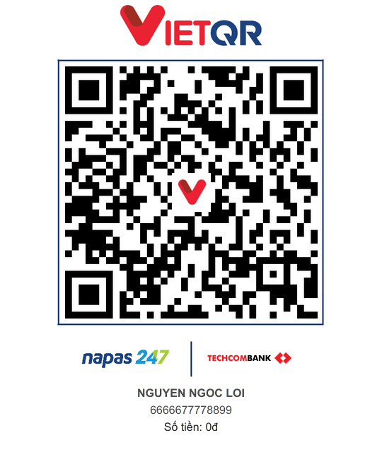 | LIÊN HỆ TRỰC TIẾP KỸ SƯ  • Hotline / Zalo 24/7: 0388.810.316  • Email: loinguyen120299@gmail.com  • Website: https://ngocloi.io.vn/  • Địa chỉ: Ninh Kiều, TP. Cần Thơ

ĐẠI DIỆN KHÁCH HÀNG  (Ký, ghi rõ họ tên & đóng dấu nếu có)  .................................................................... | ĐẠI DIỆN NGỌC LỢI DIGITAL  Kỹ sư Trưởng / Phụ trách kỹ thuật  Nguyễn Ngọc Lợi

